Муниципальное бюджетное образовательное учреждение «СОШ №31 (Дошкольное отделение) АГО»

Проект: «Театр и малыши».

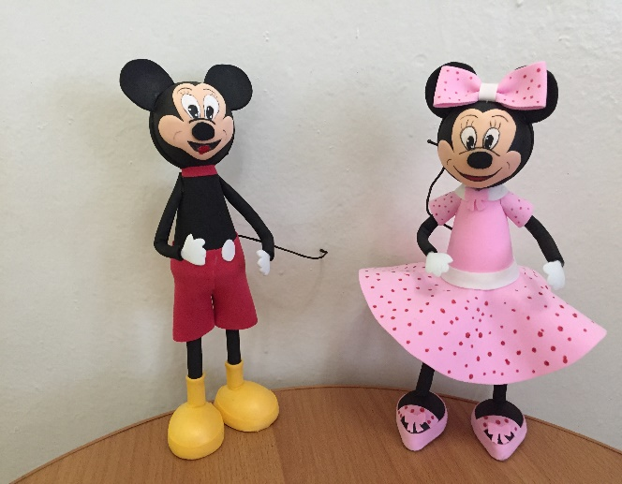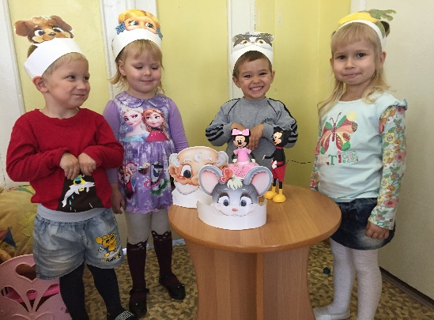
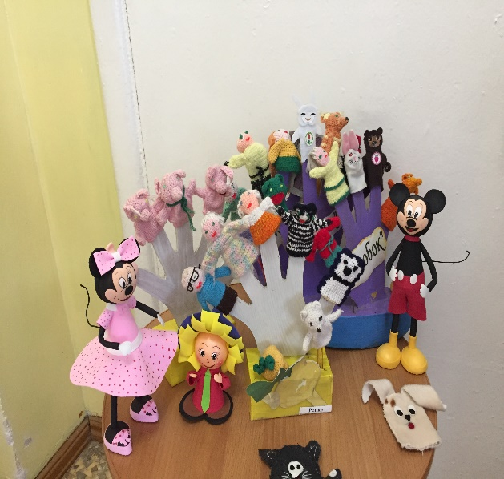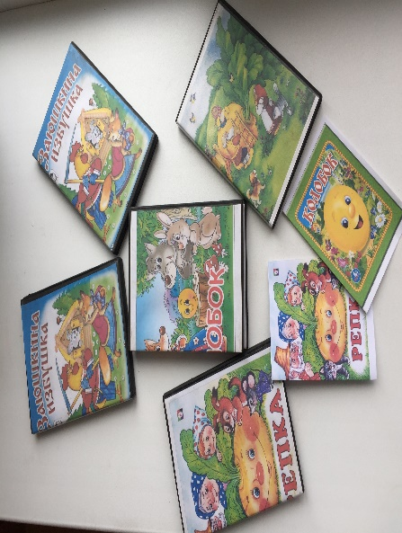

Авторы составители: Баликовская ЕВ воспитатель
высшей категории
Степанова СД воспитатель
высшей категории

Проект: «Театр и малыши»
Название проекта: информационно – практико- ориентированный «Театр и малыши».
Актуальность: Сегодня, когда широко и фундаментально решается проблема дошкольного образования и воспитания и усложняются задачи, стоящие перед педагогами дошкольных образовательных учреждений, очень важной остается задача приобщения детей к театральной деятельности с самого раннего возраста.
Творческая деятельность и развитие творческих способностей человека – это составная часть социально-экономических и духовных направлений современного общественного устройства. Слово «творчество» в общественном смысле означает искать, изображать нечто такое, что не встречалось в прошлом опыте, индивидуальном и общественном. Творческая деятельность – это деятельность, рождающая нечто новое; свободное искусство по созданию нового продукта, несущего в себе отражение личностного «я». Творчество – это не только создание нового в материальной и духовной культуре, но и совершенствование человеком самого себя, прежде всего в духовной сфере.
Детское творчество – одна из актуальных проблем дошкольной педагогики и детской психологии. Ее исследовали Л. С. Выготский, А. Н. Леонтьев, Л. И. Венгер, Н. А. Ветлугина, Б. М. Теплов, О. М. Дьяченко, А. И. Волков и многие др.
Театральная деятельность – это самый распространенный вид детского творчества. Она близка и понятна ребенку, глубоко лежит в его природе и находит свое отражение стихийно, потому что связана с игрой. Всякую свою выдумку, впечатление из окружающей жизни ребенку хочется воплотить в живые образы и действия. Входя в образ, он играет любые роли, стараясь подражать тому, что видел и что его заинтересовало, и получая огромное эмоциональное наслаждение.
Занятия театральной деятельностью помогают развить интересы и способности ребенка; способствуют общему развитию; проявлению любознательности, стремления к познанию нового, усвоению новой информации и новых способов действия, развитию ассоциативного мышления; настойчивости, целеустремленности проявлению общего интеллекта, эмоций при проигрывании ролей. Кроме того, занятия театральной деятельностью требуют от ребенка решительности, систематичности в работе, трудолюбия, что способствует формированию волевых черт характера. У ребенка развивается умение комбинировать образы, интуиция, смекалка и изобретательность, способность к импровизации. Занятия театральной деятельностью и частые выступления на сцене перед зрителями способствуют реализации творческих сил и духовных потребностей ребенка, раскрепощению и повышению самооценки. Чередование функций исполнителя и зрителя, которые постоянно берет на себя ребенок, помогает ему продемонстрировать товарищам свою позицию, умения, знания, фантазию.
Упражнения на развитие речи, дыхания и голоса совершенствуют речевой аппарат ребенка. Выполнение игровых заданий в образах животных и персонажей из сказок помогает лучше овладеть своим телом, осознать пластические возможности движений. Театрализованные игры и спектакли позволяют ребятам с большим интересом и легкостью погружаться в мир фантазии, учат замечать и оценивать свои и чужие промахи. Дети становятся более раскрепощенными, общительными; они учатся четко формулировать свои мысли и излагать их публично, тоньше чувствовать и познавать окружающий мир.
Любовь к театральному творчеству, желание передать эту любовь детям, стремление через театральное мастерство сделать жизнь ребёнка счастливее, а внутренний мир богаче, стало опорной точкой для создания этого проекта.

Цель проекта: развитие творческих способностей и речи детей посредством театрализованной деятельности.
Задачи проекта:
- Художественное образование и воспитание детей;
- Формирование у них высокого эстетического вкуса;
- Нравственное воспитание;
- Развитие коммуникативных качеств личности;
- Воспитание воли, развитие памяти, воображения, инициативности, фантазии, речи; создание положительного эмоционального настроя, снятие напряженности, решение конфликтных ситуаций через игру
Тип проекта: творческий
Классификация проекта:
по составу: семейный; проект рассчитан для детей младшего дошкольного возраста (от 3 до 4 лет). Родители, дети, воспитатели.
срок реализации проекта: проект долгосрочный,
рассчитан на 19 дней (с 20 ноября по 8декабря 2018уч.г)
Ожидаемые результаты:
- дети должны научиться пользоваться настольным и пальчиковым театром;
- сформировать умение передавать характер персонажа интонационной выразительностью речи, мимикой, жестами;
- постановка сказок;
- обыгрывание песенок, потешек.

Этапы проекта:
1.Подготовительный с 20 ноября по 01 декабря

- изучение методической литературы по теме: «Театр и малыши»
- составление программы мероприятий по реализации задач проекта
- Приобретение дидактического материала для создания предметно-развивающей среды
- подбор наглядного материала (иллюстрации, фотографии, зарисовки);
- подбор художественной литературы по теме «Театр и малыши»;
- разработка конспекта непосредственно образовательной деятельности;
- подготовка атрибутов к играм;

2.Основной этап проекта с 27 ноября.

Работа с детьми:
- организация обучающих, развивающих и творческих занятий;
- организация совместных с родителями мероприятий;
- организация театральных вечеров (показ сказок и представлений);
Работа с родителями: Привлечь родителей для оборудования театрального уголка в группе и к пошиву костюмов для театрализованных представлений.
Изготовление книжек-малышек по русским народным сказкам.
Планирование по реализации проекта:
Понедельник  27 ноября | - Беседа о театре (просмотр презентации частично)  - Чтение русской народной сказки «Колобок»  - Рассматривание пальчикового театра
Вторник  28 ноября | - Дидактическая игра «Кто как кричит» (персонажи сказки «Колобок»)  - Рассматривание наборов для тетра (настольный, кукольный, фланелеграф)
Среда  29 ноября | - Показ сказки «Колобок» (магнитный театр)  - Дидактическая игра «Угадай по звуку» (голоса зверей)  - Физкультминутка «В театр мы идём»  - Консультация для родителей театр и дети
Четверг  30ноября | - Рисование по сказке колобок  - Беседа как вести себя в театре  - Дидактическая игра «Соберём мишку на праздник». А.Барто «Мишка»
Пятница 01 ноября | - Драматизация сказки «Колобок» (фланелеграф)  - Совместная работа с родителями книжки-малышки по русский народным сказкам  - Участие в выставке ДОУ
Понедельник  04 декабря | - Драматизация сказки «Репка» (Пальчиковый театр)  - Игра «Подскажи словечко»
Вторник  05 декабря | - Магнитный театр «Маша и медведь»  - Дид.игра «Громко - тихо»
Среда  06 декабря | - Театр в музыкальном зале (артисты театра г.Владивосток)
Четверг  07 декабря | - Подготовка к театру «Репка» с масками

3 этап – заключительный 7декабря.

- Практическое использование результатов проекта (дидактическое пособие,
оформление выставки, расширение социального пространства детей, повышение профессиональной и родительской компетенции, развитие активной гражданской позиции).
Форма презентации: спектакль, творческие выставки, презентации, плакаты, социальная реклама и др.

Приложение к проекту
«Театр и малыши»
Приложение:
Обыгрывание этюда, потешки, мини- сценки в индивидуальной работе.
***
Этюд.
По стихотворению А. Бродского «Новичок».
В детский сад пришёл Молчок.
Очень робкий новичок.
Он сначала был не смел.
С нами песенок не пел.
А потом, глядим привык:
Словно зайка скок да прыг!
До чего ж я осмелел.
Даже песенку запел!(песенка).
***
Потешка.
Сидит белка на тележке,
Продаёт она орешки:
Лисичке-сестричке,
Заиньке усатому,
Мишке толстопятому,
Волчонку зубастому,
Петушку горластому,
Кукареку!
***
Мини- сценка.
По стихотворению Л. Корчагиной.
Был бы ёж ты хорош,
Только в руки не возьмёшь!
Нехорош? Ну и что ж!
Без иголок я не ёж!
***
Игра- драматизация «Кошки – мышки!»
Эта ручка – Мышка,
Эта ручка – Кошка,
«В кошки – мышки поиграть,
Можем мы немножко».
Мышка лапками скребёт,
Мышка корочку грызёт.
Кошка это слышит
И крадётся к Мыши.
Мышка, цапнув Кошку,
Убегает в норку.
Кошка всё сидит и ждёт,
«Что же Мышка не идёт?».
***
Жили были дед, баба , да внучка !
Вот раз баба с внучкой пошли кашу варить.
А дед решил репку посадить!
ДЕД: Пойду-ка я, посажу репку! Расти, расти, репка, сладкá! Расти, расти, репка, крепкá!
Вот и выросла репка, сладкá, крепкá, большая-пребольшая.
ДЕД: Пора репку из земли тянуть!
Тянет, потянет, а вытянуть не может! Позвал дед бабку!
ДЕД: Бабка иди помогать, репку тянуть!
БАБКА: Иду, иду, сейчас помогу!
Бабка за дедку, дедка за репку -
Вместе: Тянем, потянем, вытянуть не можем.
Позвала бабка внучку.
БАБКА: Внучка беги нам помогать, репку тянуть!
ВНУЧКА: Бегу, бегу, Вам помогу!
Внучка за бабку, бабка за дедку, дедка за репку -
Вместе: Тянем, потянем, вытянуть не можем.
Позвала внучка Жучку.
ВНУЧКА: Жучка, помоги нам репку тянуть!
ЖУЧКА: Гав-гав, помогу, уже к вам бегу!
Жучка за внучку, внучка за бабку, бабка за дедку, дедка за репку –
Вместе: Тянем, потянем, вытянуть не можем.
Позвала Жучка кошку.
ЖУЧКА: Кошка помоги, с нами репку потяни!
КОШКА: Мяу – мяу, к вам на помощь иду!
Кошка за Жучку, Жучка за внучку, внучка за бабку, бабка за дедку, дедка за репку –
Вместе: Тянем, потянем, вытянуть не можем.
Позвала кошка мышку.
КОШКА: Мышка, где ты, к нам беги, помоги!
МЫШКА: Пи- пи, уже спешу, вам всем помогу!
Мышка за кошку, кошка за Жучку, Жучка за внучку, внучка за бабку, бабка за дедку, дедка за репку —
ВМЕСТЕ: Тянем–потянем - и вытянули репку.
Все остались довольны и счастливы! Дружно репку из земли вытащили! Теперь кашу из репки бабка сварит вкусную да сладкую! А сказке конец, а кто слушал молодец!

Непосредственная образовательная деятельность (Рисование цветными карандашами) «Колобок»
Цель. Учить детей рисовать цветными карандашами круглые предметы и аккуратно закрашивать их. Побуждать эмоционально откликаться на сказку, включаться в ее рассказывание.
Демонстрационный материал. Большая красочная коробка (сундучок), куклы-герои к сказке "Колобок" (бабка, дед, колобок, заяц, волк, медведь, лиса) и один лишний персонаж (еж).
Раздаточный материал. Альбомный лист, цветные карандаши.
Ход занятия
Заранее прочитайте детям русскую народную сказку "Колобок". В начале занятия покажите им "волшебный сундучок" со сказками. Достаньте из "сундучка" кукол – деда и бабку – и попросите детей угадать, из какой сказки эти герои (вариантов может быть несколько). Для того чтобы уточнить, какая именно сказка спряталась в сундучке, достаньте колобка. Малыши сразу догадаются, что это за сказка. Спросите, по одному доставая из сундучка кукол – героев сказки: "Кто еще из героев этой сказки спрятался у меня в сундучке?" (Заяц, волк, медведь, лиса.) Последним достаньте ежика и спросите: "Участвовал ли ежик в этой сказке?" (Нет.)
Покажите детям кукольный спектакль "Колобок".
После спектакля предложите детям нарисовать колобка, для того чтобы бабка и дед не расстраивались. Каждый ребенок сам может подобрать нужный цвет и рассказать последовательность изображения: сначала нужно нарисовать круг, на нем изобразить глаза, рот и нос; внизу нарисовать две овальные лапки. Покажите детям, как нужно закрашивать колобка: штрихи располагать близко друг к другу, не выходить за контур.
Предложите ребятам нарисовать дорожку, по которой колобок покатится домой.
Скажите детям: "Какой получился колобок? (Круглый, желтый, веселый.) Вот обрадуются бабка и дед, когда непослушный колобок вернется к ним!"

